府営住宅駐車場管理業務仕様書
１．履行期間 令和８年４月１日から令和９年３月３１日まで

２．業務内容
受託した府営住宅駐車場管理業務において、次の各業務内容を実施すること。
(1) 駐車場施設の巡回業務
【通常時】
①交付書類「駐車場施設概要図（団地別）」に示す住宅内の駐車場施設（車路を含む）において、巡回業務の実施区分・範囲（別紙１）に基づき巡回を行い、駐車場施設の修繕必要箇所や障害物等の有無及び住宅内の迷惑駐車や駐車区画の不適正使用の有無及び空き区画の管理状況等について調査し、記録するとともに当該住宅の発注者（指定管理者）に報告すること。
②巡回業務実施時に、住宅内の迷惑駐車や駐車区画（空き区画を含む）の 不適正使用を発見したときは、注意勧告文書を当該車両に添付するとともに、遅延なく指定管理者に報告すること。なお、常習性がある車両や悪質な車両の写真を求める場合があるのでその際には写真を提出すること。
③駐車区画の管理のうち、特に空き区画については、不適正使用を防止するため、発注者と事前協議をした上で必要な措置を講じること。
④巡回業務は、昼間に週１回、かつ夜間に週１回行うこと。
【緊急時】
①住民等から迷惑駐車や駐車区画の不適正使用等の通報があった場合は、できるだけ速やかに確認を行うこと。その結果、不適正使用の車両や障害物等により、正規の利用者が指定の区画に駐車できない場合などの緊急時には、その正規の利用者の車両を当該団地内の管理上支障のない場所（空き区画等）に誘導等を行うなど適切に対応すること。
- ２４時間対応が不可能な場合における緊急時の対応は、業務期間中毎日 の８時から２２時までとする。
②記録・報告等は通常時と同様に行うこと。

(2) 駐車場施設の清掃業務
①住宅内の環境美化を図るため、駐車場施設全ての清掃を行うこと。
②清掃場所は、駐車場区画内、駐車場区画の前面車路の半分及び駐車場区画 周囲（１ｍ程度）とする（別紙２参照）。
③清掃は月1回行うこと。
④駐車場施設内（駐車場区画周囲を含む）にある排水溝及び排水枡は年２回（半年に１度）排水機能を維持するための清掃を行う。溝に取り外し困難なグレーチングやコンクリート蓋が設置されている場合は、可能な限りで清掃に努めること。
⑤作業状況の写真を撮影し、業務完了報告書を提出の際に当該写真を添えて 発注者に提出すること。
⑥集積したゴミは、受注者の責任において適正に処分すること。

(3) 駐車場施設の除草業務
①駐車場の機能維持のため、駐車に支障となる草木を除草等すること。
②除草場所は、駐車場区画内及びその周囲とする（別紙２参照）。
③草刈り後の高さは原則3cm以下とする。
これによらない場合は地元自治会と調整のうえ実施すること。
また、作業は小石やゴミ等が飛散しないように安全対策を図り施行すること。
④除草は年２回行うこと。
⑤作業状況の写真を撮影し、業務完了報告書を提出の際に当該写真を添えて発注者に提出すること。
⑥集積した雑草等は、受注者の責任において適正に処分すること。
※除草剤に関しては、原則使用しないこととするが、メリケントキンソウ対策など、やむを得ず除草剤を限定的に使用する際は、事前に発注者と協議のうえ、使用の承諾を得ること。なお、除草の頻度・回数を減らす目的で、除草剤を使用することは認めない。農薬の使用に関しては、環境省が発行する「公園・街路樹等病害虫・雑草管理暫定マニュアル」に従い、適切に使用すること。https://www.env.go.jp/water/noyaku/hisan_risk/manual1.html

３．着手届・管理責任者届・収益事業開始届出書の提出
(1) 受注者は、業務開始時に着手届、管理責任者届を提出すること。
(2) 業務開始後に変更が生じた場合は、発注者に変更したものを提出すること。
(3) 受注者が自治会の場合は、確定申告に必要な手続きを行っていることがわかる書類（収益事業開始届出書の写し等）を第一四半期終了日までに発注者に提出すること。

４．一括再委託等の禁止
(1) 受注者は、業務の全部を一括して第三者に委任し、又は請け負わせてはならない。
(2) 受注者は、業務の一部を第三者に委任し､又は請け負わせようとするときは､あらかじめ再委託承認願により､発注者の承諾を得ること｡
(3) 受注者は、(2)の規定により、業務の一部を第三者に委任し、又は請け負わせたときは、その第三者が大阪府暴力団排除条例（平成２２年大阪府条例第５８号） 第２条第２号に規定する暴力団員又は同条第４号に規定する暴力団密接関係者でないことを表明した誓約書を徴収し、発注者に提出しなければならない。

５．実施状況の報告と検査
(1) 実施状況の報告
①業務完了報告書に、発注者が別途指示する方法で作成した作業日報、作業状況写真、現場状況写真等、業務の完了を示す資料を添えて、業務の実施状況を発注者に毎月報告すること。
②ただし、巡回業務において、迷惑駐車や駐車区画の不適正使用等を発見し、必要な対応を行った場合は、その都度、発注者に報告すること。
(2) 検査
①発注者は、受注者からの業務完了報告書に基づき、業務の完了を確認するための検査を実施する。ただし、発注者は履行状況等に疑義等が生じた場合は、必要に応じて現地調査及び受注者からヒアリングを行うことができる。この場合、受注者は発注者の現地調査等に協力すること。
②受注者は業務完了報告書の他、発注者より検査のために必要な書類を別途求められた場合は、発注者の指示に従い提出すること。

６．委託金額の設定、委託金額等の請求と支払い
(1) 四半期毎の委託金額について
四半期毎の委託金額は、原則、委託金額の総額を均等割りした額とする（千円未満の端数は第４四半期で調整）。
なお、受注者が均等割を希望せず、年２回の清掃業務及び除草業務の実施予定に合せた四半期毎の委託金額を希望する場合、受注者は契約締結に先立って、発注者に対して業務計画と四半期毎の額の案を提示し、発注者から承認を得た額を四半期毎の委託金額とすることができる。
ただし、(5)のただし書きによる変更があった場合においては、四半期毎の契約書に記載された委託金額以内で、受注者が履行した業務の額を支払う。
(2) 前払い
前払いは行わない。
(3) 委託金額の請求と支払い
検査に合格したときは、受注者は契約書で定める四半期毎の委託金額を請求書により請求することができる。ただし、受注者が履行していない業務がある時は、発注者はその額の支払いを留保する。
(4) 駐車区画の不適正使用の防止のための措置にかかる請求と支払い
２(1)③の駐車場施設巡回業務のうち、駐車区画（空き区画）の不適正使用の防止のための必要な措置に係る費用については、発注者との事前協議を経て実施したものについて、委託金額とは別途に請求することができる。
<不適正使用の防止のための必要な措置の例>
コンクリートブロック、バリカー、駐車禁止看板、カラーコーン等
(5) 駐車場管理区画数の変更に伴う委託金額の変更等について
建替事業、耐震改修事業、ＥＶ棟増築事業、コインパーキング設置事業等の府営住宅に係る事業、その他の理由により、駐車場管理業務の実施範囲等に変更が生じた場合、発注者は受注者に通知し、委託する管理業務の実施範囲等及び委託金額を変更するので、受注者は応じること。
また、委託金額等の変更の開始期日については、各月１日付けで変更するものについてはその月からとし、各月２日からその月末までに発生した変更については、その翌月からとする。
委託金額等の契約変更は、必要が生じた都度、行うものとする。ただし、当初契約時の委託金額に対して３０パーセント以下の契約変更は、発注者及び受注者の合意のもと、契約期間の末までにまとめて行うことができる。

７．技術審査資料で申告・提案した内容の実行とそれに係る費用について
(1) 技術審査資料で申告又は提案した内容は、発注者との事前協議を経て、受注者は実行しなければならない。
〈実行しなければならない技術審査資料の項目〉
- 管理体制調書(様式Ｃ)「(ア)24時間対応の可否」について、「24時間対応可（夜間電話等通信のみの場合も含む）」と申告した場合
- 管理体制調書(様式Ｃ) 「(イ)管理責任者及び管理主任者の配置」について、「管理責任者１名と管理責任者を兼務しない管理主任者を１名以上配置することができる」と申告した場合
- 管理体制調書(様式Ｃ)「(ウ)現場までの距離」について、「現場に常駐する」と申告した場合
④創意工夫取組調書(様式Ｄ)「(イ)地域コミュニティへの貢献」及び「(ウ)迷惑駐車等に対する秩序維持」について、提案した内容
(2) 実行に伴う費用は、提案内容が２（１）③の駐車区画（空き区画）の不適正使用の防止のための必要な措置に係る費用以外は、受注者が負担しなければならない。

８．消耗品等の負担
本業務を実施するための消耗品等や必要経費は受注者の負担とする。
（例：車両、清掃器具、注意勧告文書等の紙代及び印刷代、カメラ・フィルム・現像代等）

９．特記事項
(1) 受注者は、管理する立場を利用し、駐車場区画等を第三者に供してはならない。ただし、緊急車両のために供する場合や大阪府及び指定管理者関係車両(受注者の車両も含む)が一時的な使用のために供する場合等、一時的に駐車場区画等を使用させることで府営住宅全体の秩序維持に資すると発注者が認め許可した場合においては、この限りではない。
(2) 受注者は、駐車場区画等を利用し使用料等を徴収するなどしてはならない。
(3) (1)(2)の規定に反した受注者は、契約解除するとともに、次回府営住宅の指定管理者が実施する府営住宅の駐車場管理業務の入札に参加できない。
(4)各業務を実施するにあたっては、現地の状況に基づき行うこと。その際「２．業務内容」に定められた内容により難い場合は、発注者と協議の上、実施方法を別に定めることができる。

10．その他、業務実施にあたっての留意事項
(1) 関係法令、条例・規則を遵守すること。
(2) 受注者は作業着や腕章等を着用し、身分証明書(社員証等)を携帯すること。ただし、受注者が同住宅自治会の場合はこの限りでない。
(3) 巡回業務、清掃業務、除草業務は、実施時間帯や実施時期、周知の方法など地元自治会との協議を行い、地元自治会の意向も聞きながら十分調整の上、実施すること。
また、四半期ごとに団地内掲示板等に５．(1)の業務完了報告書」等、実施状況の分かる資料を掲示する等、状況周知に努めること。
また、発注者から次の項目を地元自治会や住民に周知するよう指示があった場合には、対応すること。
①緊急連絡先や技術審査資料における提案内容やその実施方法
②活動の節目における巡回・清掃・除草業務の実施状況
③悪質な迷惑駐車や不適正使用の記録・報告
(4) 駐車場利用者及び住民と紛争を起こさないこと。
(5) 発注者からの連絡事項等があるため、常に連絡が取れるようにしておくこと。
(6) 安全に十分配慮し、駐車場利用者の車両の通行に支障がないよう、また、駐車 車両の損傷や人身事故等がないように留意すること。
(7) 受注者が関わる事故等が発生した場合は、速やかに発注者に報告し、指示を受けること。なお、事故等の処理に要する経費は受注者の負担とする。
(8) 管理責任者を変更した場合は、速やかに発注者に報告すること。
(9) その他、業務に関し不明な点は、発注者に確認し、その指示を受けること。

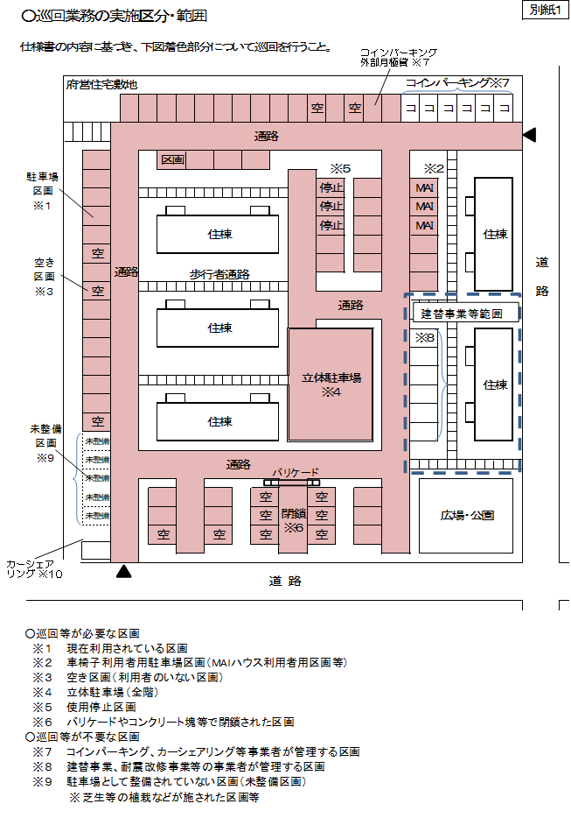
〇巡回等が必要な区画
※１ 現在利用されている区画（府による外部貸付区画を含む）
※２ ＭＡＩハウス等車椅子使用者用区画
※３ 空き区画（利用者のいない区画）
※４ 立体駐車場（全階）
※５ 使用停止区画
※６ バリケード等による閉鎖区画
※７ コインパーキング事業による外部月極貸区画
※８ 予約駐車場サービス区画

〇巡回等が不要な区画
※９ コインパーキング事業による時間貸区画
※10 カーシェアリング事業による区画
※11 建替事業、耐震改修事業等の事業者が管理している区画
※12 駐車場として整備されていない区画
※ 植栽されていて駐車場として使用できない区画

